ГИС ГМП
Раздел доступен пользователям, которым присвоены роли «ГИС ГМП»\«Только ГИС ГМП».
Раздел ГИС ГМП предназначен для взаимодействия с Федеральным Казначейством Российской Федерации, а именно: для передачи информации о начислениях (выставленных счетах на оплату услуг) и приема информации о платежах и результатах квитирования начислений.
  - Работа с начислениями
    - Описание подраздела
Для работы с начислениями перейдите в «ГИС ГМП» и выберите подраздел «Начисления»:
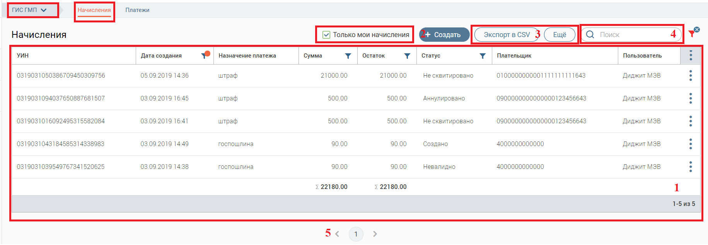
Рисунок 110. Подраздел «Начисления»
Подраздел состоит из следующих элементов:
- Рабочее поле раздела – содержит краткую информацию о созданных пользователем начислениях (и других пользователей - для просмотра необходимо убрать флажок в поле «Только мои начисления»), а также меню действий (для открытия нажмите «»). Для просмотра детальной информации по какому-либо из начислений, откройте форму начисления, нажав на его строку.
- Кнопка создания нового начисления;
- Кнопки экспорта/импорта:
- 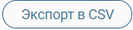 - выгрузка информации из рабочего поля раздела в файл соответствующего формата (при включенных фильтрах будут выгружены только отфильтрованные данные);
- 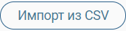- загрузка данных о начислениях из других систем в подраздел;
- 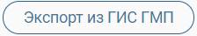 - принудительный запрос информации о начислениях из ГИС ГМП. В появившемся окне выберите период и нажмите «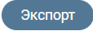»:
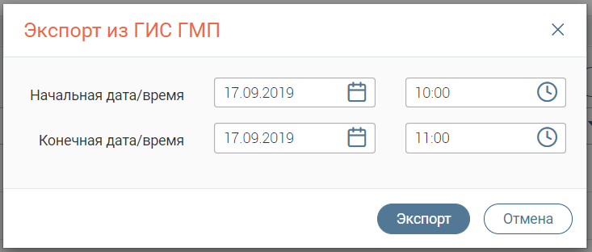
Рисунок 111. Экспорт из ГИС ГМП
- Строка поиска;
- Переключатель страниц;
    - Создание и отправка начисления
Для создания начисления нажмите «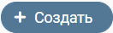» и заполните поля открывшейся формы (Рисунок 112):
- «Дата, вплоть до которой актуально начисление» - поле заполняется вручную либо с помощью встроенного календаря. Необязательно для заполнения. Обратите внимание, что указываемая дата должна быть позднее даты создания начисления.
- «Сокращенное наименование организации» - поле заполняется автоматически (при наличии указанного в Карточке пользователя ведомства) либо вручную. Обязательно для заполнения.
- «ИНН организации» - поле заполняется автоматически (при наличии этой информации у указанного в Карточке пользователя ведомства) либо вручную. Обязательно для заполнения и имеет ограничение на ввод – необходимо внести 10 цифр.
- «КПП организации» - поле заполняется автоматически (при наличии этой информации у указанного в Карточке пользователя ведомства) либо вручную. Обязательно для заполнения и имеет ограничение на ввод – необходимо внести 9 цифр.
- «Номер банковского счета» - поле заполняется автоматически (при наличии этой информации у указанного в Карточке пользователя ведомства) либо вручную. Обязательно для заполнения и имеет ограничение на ввод – необходимо внести 20 цифр.
- «Наименование структурного подразделения кредитной организации или подразделения Банка России, в котором открыт счет» - поле заполняется вручную. Необязательно для заполнения.
- «БИК структурного подразделения кредитной организации или подразделения Банка России, в котором открыт счет» - поле заполняется автоматически (при наличии этой информации у указанного в Карточке пользователя ведомства) либо вручную. Обязательно для заполнения и имеет ограничение на ввод – необходимо внести 9 цифр.
- «Наименование начисления (За что выставлен счёт)» - поле заполняется вручную. Обязательно для заполнения.
- «Сумма начисления» - поле заполняется вручную. Обязательно для заполнения. Сумму необходимо внести в рублях и копейках, в качестве разделителя используется точка (например, 10 рублей – указываем 10.00, 10 рублей 95 копеек – 10.95).
- «КБК или код операции» - поле заполняется вручную. Обязательно для заполнения и имеет ограничение на ввод – необходимо внести 20 цифр. Код используется для учета доходов и расходов бюджетов всех уровней в Российской Федерации. Если значение КБК неизвестно, введите в поле значение «0».
- «Код ОКТМО получателя средств» - поле заполняется автоматически (при наличии этой информации у указанного в Карточке пользователя ведомства) либо вручную. Обязательно для заполнения и имеет ограничение на ввод – необходимо внести 8 или 11 цифр.
- «Статус плательщика» - поле заполняется выбором значения из выпадающего списка. Обязательно для заполнения.
- «Показатель основания платежа» - поле заполняется выбором значения из выпадающего списка. Обязательно для заполнения.
- «Налоговый период или код таможенного органа» - поле заполняется вручную. Необязательно для заполнения и имеет ограничение на ввод – не более 10 символов. Образцы заполнения показателя налогового периода: «МС.02.2016», «КВ.01.2017», «ПЛ.02.2016», «ГД.00.2016», «04.69.2017», где:
- МС – месячные платежи;
- КВ – квартальные платежи;
- ПЛ – полугодовые платежи;
- ГД – годовые платежи.
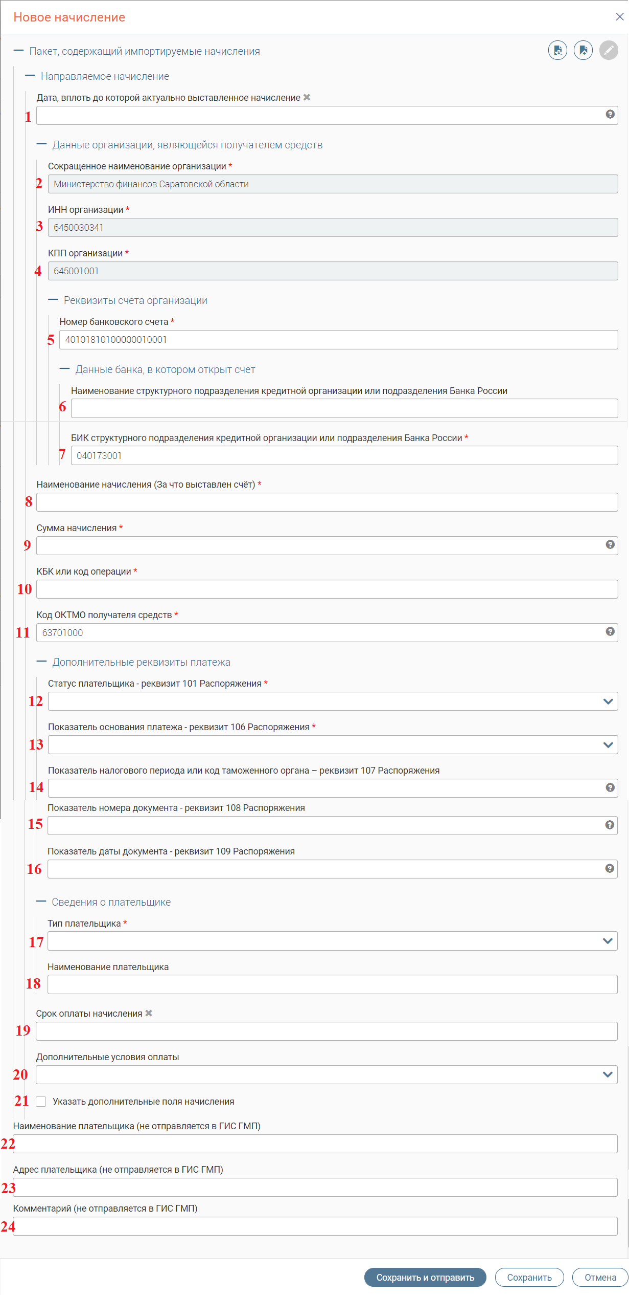
Рисунок 112. Форма начисления
- «Показатель номера документа» - поле заполняется вручную. Необязательно для заполнения и имеет ограничение на ввод – не более 20 символов. В поле указывается номер документа, который является основанием платежа (подробнее - Таблица 2). Символ «№» проставлять в поле не нужно.
- «Показатель даты документа» - поле заполняется вручную. Необязательно для заполнения и имеет ограничение на ввод – нужно ввести 10 символов в формате «чч.чч.чччч». В поле указывается дата выдачи документа, который является основанием платежа (указывается в поле 13).
Таблица 2. Заполнение полей в зависимости от выбранного значения в поле «Показатель основания платежа»
Показатель основания платежа (значение, выбранное в одноименном поле 13) | Что указывается в поле 15 «Показатель номера документа»
0 | 0
добровольное погашение задолженности по истекшим налоговым, расчетным (отчетным) периодам при отсутствии требования налогового органа об уплате налогов (сборов) (далее по тексту - ЗД) | 0
платежи текущего года (далее по тексту - ТП) | 0
погашение должником задолженности в ходе процедур, применяемых в деле о банкротстве (далее по тексту - ПБ) | номер дела или материала, рассмотренного арбитражным судом
погашение задолженности по исполнительному документу (далее по тексту - АР) | номер исполнительного документа и возбужденного на основании его исполнительного производства
погашение задолженности по акту проверки (далее по тексту - АП) | номер решения о привлечении к ответственности за совершение налогового правонарушения или об отказе в привлечении к ответственности за совершение налогового правонарушения
погашение задолженности по требованию налогового органа об уплате налогов (сборов) (далее по тексту - ТР) | номер требования налогового органа об уплате налога (сбора)
погашение задолженности, приостановленной к взысканию (далее по тексту - ПР) | номер решения о приостановлении взыскания
погашение инвестиционного налогового кредита (далее по тексту - ИН) | номер решения о предоставлении инвестиционного налогового кредита
погашение отсроченной задолженности (далее по тексту - ОТ) | номер решения об отсрочке
погашение рассроченной задолженности (далее по тексту - РС) | номер решения о рассрочке
погашение реструктурируемой задолженности (далее по тексту - РТ) | номер решения о реструктуризации
погашение текущей задолженности в ходе процедур, применяемых в деле о банкротстве (далее по тексту - ЗТ) | Не требуется
погашение учредителем (участником) должника, собственником имущества должника - унитарного предприятия или третьим лицом задолженности в ходе процедур, применяемых в деле о банкротстве (далее по тексту - ТЛ) | номер определения арбитражного суда об удовлетворении заявления о намерении погасить требования к должнику
текущий платеж физического лица - клиента банка (владельца счета), уплачиваемый со своего банковского счета (далее по тексту - БФ) | Не требуется
- «Тип плательщика» - поле заполняется выбором значения из выпадающего списка. Обязательно для заполнения. В зависимости от выбранного значения раскрываются дополнительные поля, обязательные для заполнения:
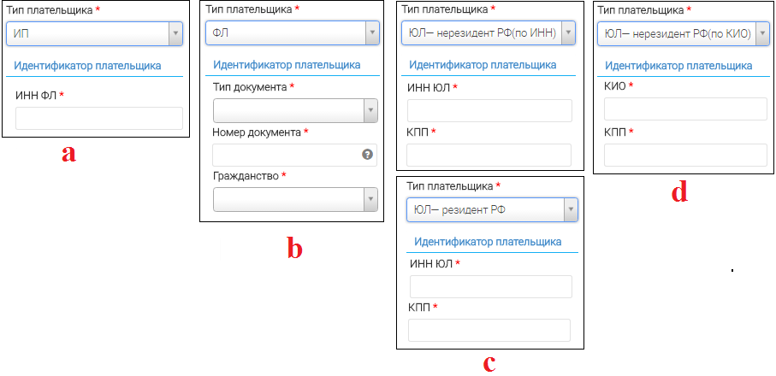
Рисунок 113. Дополнительные поля при выборе типа плательщика
  - Значение «ИП» открывает поле «ИНН ФЛ», заполняемое вручную. Необходимо внести 12 цифр.
  - Значение «ФЛ» открывает поля:
- «Тип документа» - заполняется выбором значения из выпадающего списка;
- «Номер документа» - заполняется вручную;
- «Гражданство» - заполняется выбором значения из выпадающего списка.
  - Значения «ЮЛ – нерезидент РФ (ПО ИНН)» и «ЮЛ- резидент РФ» открывают поля:
- «ИНН ЮЛ» - заполняется вручную. Необходимо внести 10 цифр;
- «КПП» - заполняется вручную. Необходимо внести 9 цифр.
  - Значение «ЮЛ – нерезидент РФ (по КИО)» раскрывает поля:
- «КИО ЮЛ» - заполняется вручную. Необходимо внести 5 цифр;
- «КПП» - заполняется вручную. Необходимо внести 9 цифр.
- «Наименование плательщика» - поле заполняется вручную. Необязательно для заполнения. В зависимости от типа плательщика в данное поле вводится либо наименование ЮЛ, либо ФИО ФЛ или ИП.
- «Срок оплаты начисления» - поле заполняется вручную, либо с использование встроенного календаря. Необязательно для заполнения.
- «Дополнительные условия оплаты» - заполняется выбором значения из выпадающего списка. Необязательное для заполнения.
- Чекбокс «Указать дополнительные поля начисления» - при установлении чекбокса появляются дополнительные поля «Наименование поля» и «Значение поля».
- «Наименование плательщика (не отправляется в ГИС ГМП)» - поле заполняется вручную. Необязательно для заполнения. В зависимости от типа плательщика в данное поле вводится либо наименование ЮЛ, либо ФИО ФЛ или ИП.
- «Адрес плательщика (не отправляется в ГИС ГМП)» - поле заполняется вручную. Необязательно для заполнения.
- «Комментарий (не отправляется в ГИС ГМП)» - поле заполняется вручную. Обязательно для заполнения.
Обратите внимание, что данные полей 23-24 выводятся в печатную версию квитанции начисления.
Вы можете сохранить заполненное начисление в базе для дальнейшего использования в качестве образца. Для этого нажмите «» (сохранить как шаблон) в верхней части формы. В открывшемся окне введите название шаблона и выберите его тип: Личный (доступен только для создавшего сотрудника) или Общий (доступен для всех сотрудников ведомства). По завершении нажмите «Сохранить».
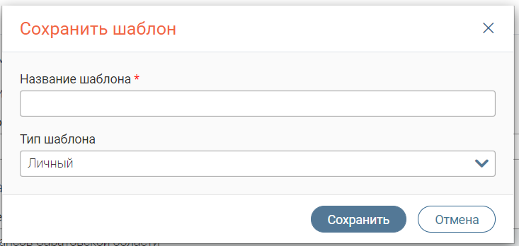
Рисунок 114. Создание шаблона начисления
В дальнейшем, для использования сохраненного шаблона нажмите «» (заполнить из шаблона), отметьте тип шаблона и выберите необходимый из списка. После этого нажмите «Заполнить» - все данные, сохраненные в шаблоне, появятся в соответствующих полях формы.
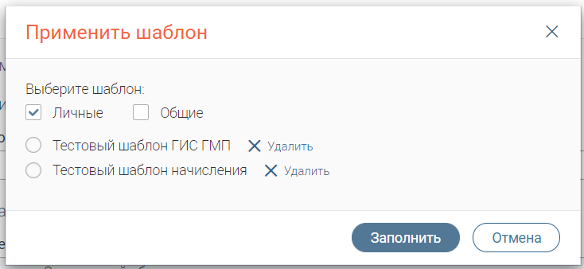
Рисунок 115. Применение шаблона.
Для удаления шаблона нажмите «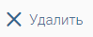» рядом с его названием в списке (Рисунок 115) и подтвердите удаление в открывшемся окне.
После заполнения всех полей нажмите «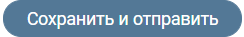» для отправки в ГИС ГМП. По завершении обработки начисление появится в рабочем поле раздела. При необходимости выдачи плательщику квитанции на оплату, сформируйте её, открыв форму начисления и нажав на кнопку «» (Рисунок 116).
Для отмены создания начисления нажмите «».
Также в системе предусмотрена возможность сохранения начисления без отправки в ГИС ГМП (например, при необходимости уточнения информации). Для этого нажмите «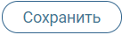» внизу формы. По завершении обработки начисление появится в рабочем поле раздела со статусом «Создано». Чтобы в дальнейшем отправить такое начисление в ГИС ГМП, откройте форму начисления и нажмите на кнопку «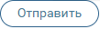» в нижней части формы:
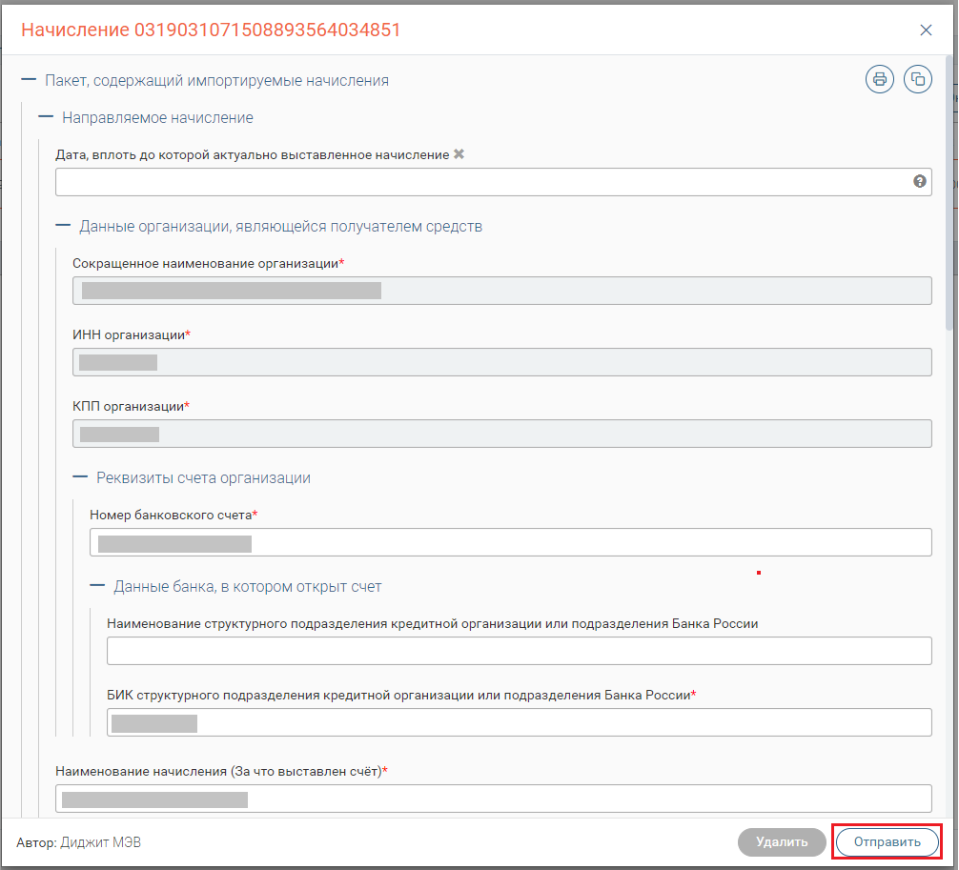
Рисунок 116. Отправка начисления из его формы
При необходимости удаления неотправленного начисления (только со статусом «Создано») нажмите «» в конце его строки и выберите «Удалить» либо нажмите «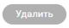» в самой форме, после чего подтвердите удаление в появившемся окне.
    - Дублирование начислений
Если требуется создать начисление с теми же данными, что у одного из ранее созданных начислений, то воспользуйтесь функцией дублирования. Для этого выберите необходимое ранее созданное начисление (доступно при любом его статусе), нажмите «» в конце его строки и выберите «Дублировать», либо нажмите «» в самой форме начисления.
После этого произойдет открытие формы нового начисления с уже заполненными данными из ранее созданного. При необходимости отредактируйте/добавьте данные. Дальнейшая работа аналогична указанной в предыдущем пункте.
    - Проверка и квитирование начислений
После поступления начисления в ГИС ГМП оно проходит проверку на соответствие установленным стандартам (например, корректность КПП и пр.). При этом статус начисления изменяется на «Валидируется»:
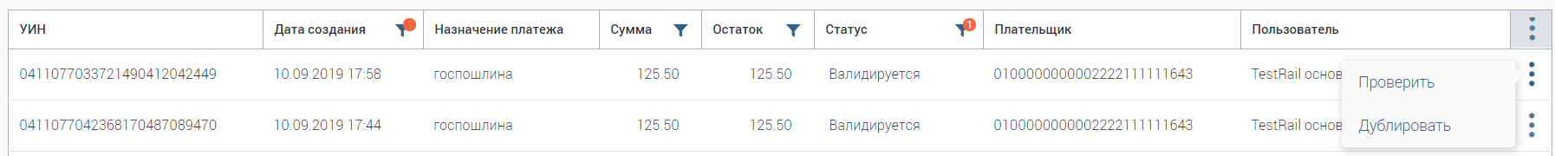
Рисунок 117. Начисление в статусе «Валидируется»
Для уточнения этапа валидации нажмите «» в конце строки начисления и выберите «Проверить» (Рисунок 117). Также действие доступно из формы самого начисления через кнопку «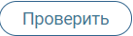». По завершении обработки система выдаст результаты и изменит статус начисления:
- «Невалидный» - статус означает, что какой-либо из атрибутов начисления не соответствует установленным стандартам. Для детальной информации откройте форму начисления – причина непрохождения проверки будет указана красным шрифтом в заголовке:
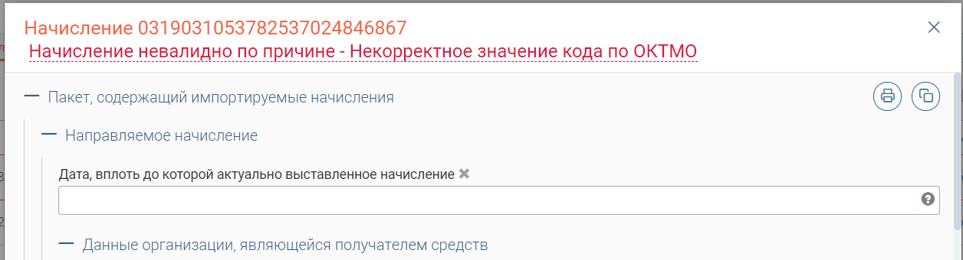
Рисунок 118. Невалидное начисление (на примере некорректного ОКТМО)
В этом случае необходимо исправить указанное несоответствие и после этого повторно отправить начисление (см. в п. 9.1.2).
- «Не сквитировано» - начисление прошло проверку и ожидает квитирования.
Квитирование начислений с платежами происходит автоматически. Система на постоянной основе подгружает данные платежей из ГИС ГМП и сопоставляет их с созданными начислениями.
- При успешном квитировании статус начисления изменяется на «Сквитировано». Для просмотра совершенного по этому начислению платежа (платежей), нажмите на кнопку «Платежи» в меню действий раздела (кнопка «» в конце строки начисления) или внизу формы самого начисления. В открывшемся окне будут указаны сведения о произведенном платеже:
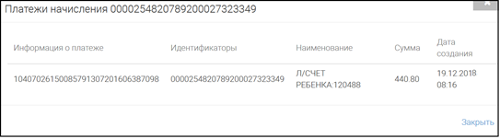
Рисунок 119. Просмотр совершенных по начислению платежей
Обратите внимание, что по одному начислению может быть совершено несколько платежей, но совершение одного платежа для нескольких начислений недопустимо.
- Если начисление было оплачено не полностью, т.е. сумма зарегистрированных в ГИС ГМП платежей меньше суммы начисления, то статус изменится на «Частично сквитировано». При этом в столбце «Остаток» будет указана неоплаченная сумма по начислению (у полностью сквитированных начислений в остатке указывается 0.00):
Рисунок 120. Платеж сквитирован частично
Просмотр платежей аналогичен предыдущему пункту.
При необходимости можно провести проверку статуса начисления в ГИС ГМП на предмет совершения дополнительных платежей. Для этого нажмите «Проверка статуса» в меню действий раздела (кнопка «» в конце строки начисления) или внизу формы самого начисления.
- Если платеж по начислению по какой-то причине не найден/не поступил в ГИС ГМП (например, сбой или плательщик совершил платеж в банке, не присоединенном к ГИС ГМП), то оно остается в статусе «Не сквитировано». В этом случае необходимо провести проверку статуса начисления (см. предыдущий пункт).
При отсутствии изменений проведите квитирование самостоятельно - для этого нажмите «Сквитировать» в меню действий раздела или в нижней части формы начисления. В открывшемся окне будут находиться данные по всем платежам, имеющимся на текущий момент в системе:
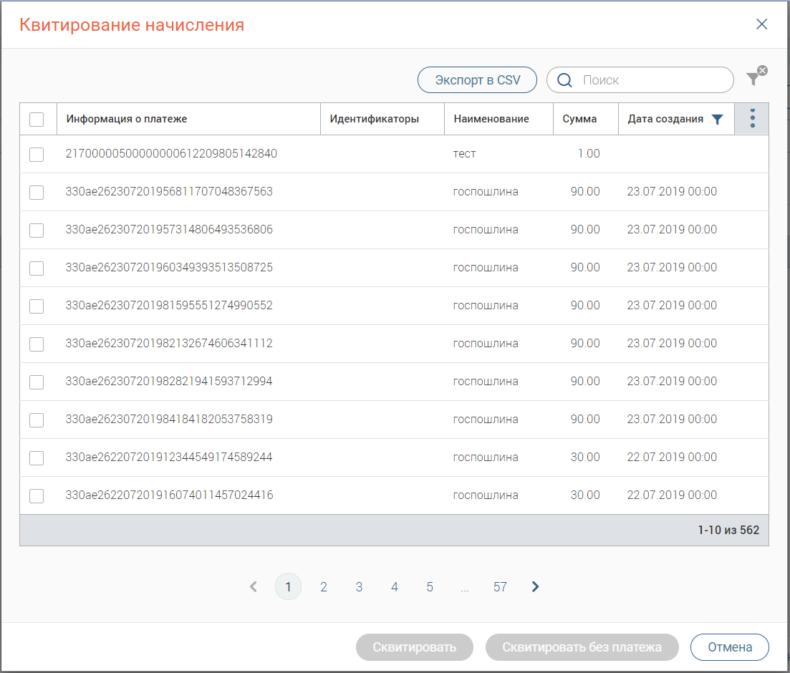
Рисунок 121. Квитирование начисления
Для поиска платежа воспользуйтесь строкой поиска либо фильтрацией по дате. Для просмотра детальной информации нажмите на строку интересующего платежа.
- Если платеж(и) найден(ы) в списке, то отметьте чекбокс рядом с ним(и) и нажмите «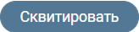». По завершении обработки статус начисления изменится на «Сквитировано» либо «Частично сквитировано» (если сумма платежей меньше суммы начисления).
- Если платеж в списке НЕ найден, а у плательщика на руках есть квитанция об оплате, то нажмите «Сквитировать без платежа». По завершении обработки статус начисления изменится на «Сквитировано вручную»:
    - Аннулирование и деаннулирование начислений
Удаление начисления возможно только в случае, если оно не отправлено в ГИС ГМП (статус «Создано» - подробнее в п. 9.1.2). Когда начисление уже отправлено в ГИС ГМП и прошло валидацию (статус «Не сквитировано»), то его можно только аннулировать.
Для этого нажмите «» в конце строки начисления и выберите «Аннулировать» (Рисунок 122). Также действие доступно из формы самого начисления через кнопку «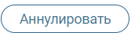».
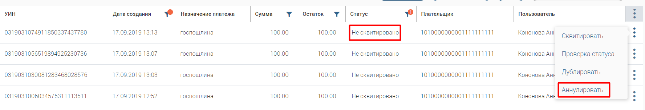
Рисунок 122. Кнопка аннулирования начисления
В открывшемся окне укажите причину аннулирования и подтвердите действие повторным нажатием кнопки «Аннулировать»:
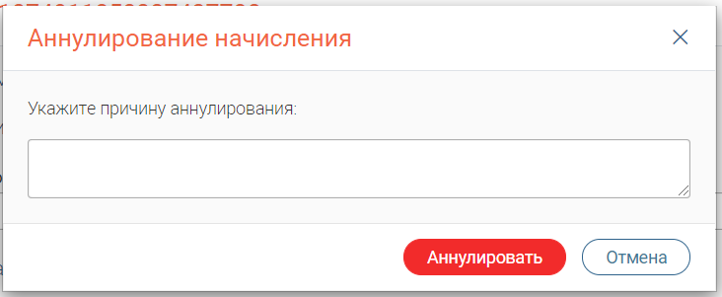
Рисунок 123. Аннулирование начисления
По завершении обработки статус начисления изменится на «Аннулировано».
Если аннулирование начисления произошло ошибочно, его можно восстановить. Для этого нажмите «» в конце строки начисления и выберите «деаннулировать» (Рисунок 124). Также действие доступно из формы самого начисления через кнопку «Деаннулировать».
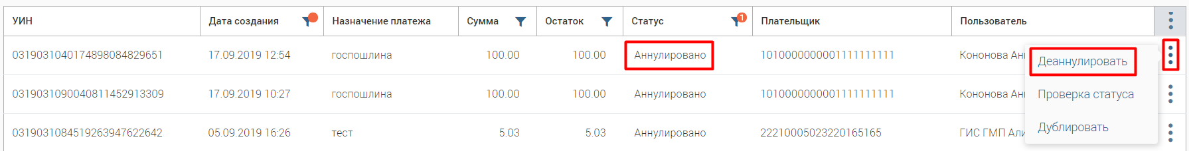
Рисунок 124. Кнопка деаннулирования начисления
В открывшемся окне укажите причину восстановления и нажмите «Восстановить»:
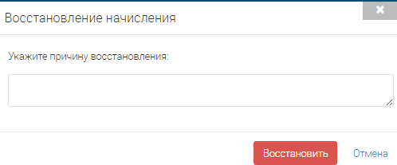
Рисунок 125. Восстановление начисления
По завершении обработки статус начисления изменится на «Деаннулировано».
  - Работа с платежами
    - Описание раздела
Для работы с платежами необходимо назначить пользователю следующую комбинацию ролей:
- Для работы с платежами/начислениями и реестром платежей назначьте пользователю одновременно три роли: «ГИС ГМП», «Реестр платежей» и «Выключить межвед запросы».
- Для работы ТОЛЬКО с реестром платежей назначьте пользователю одновременно две роли: «Реестр платежей» и «Выключить межвед запросы».
Для работы с платежами перейдите в «ГИС ГМП» и выберите подраздел «Платежи»:
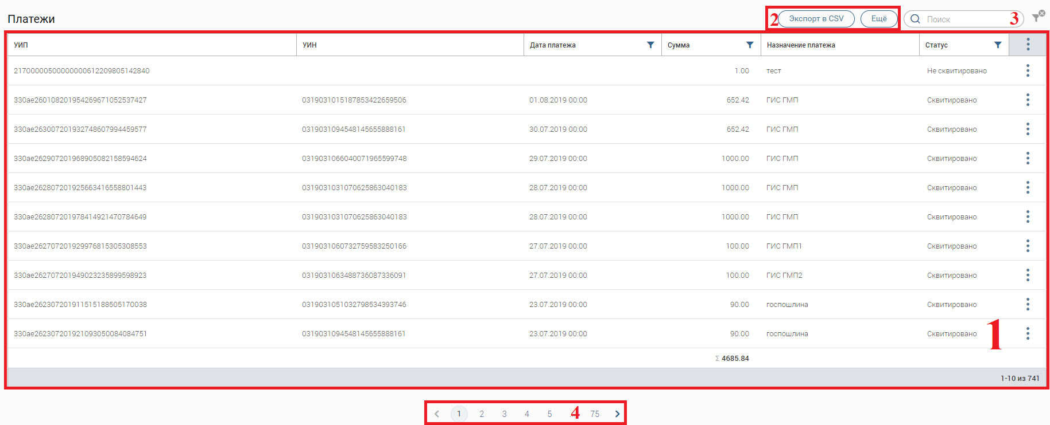
Рисунок 126. Подраздел «Платежи»
Подраздел состоит из следующих элементов:
- Рабочее поле раздела – содержит краткую информацию о платежах и меню действий над ними (для открытия нажмите «»).
- Кнопки экспорта/импорта:
- 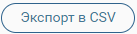 - выгрузка информации из рабочего поля раздела в файл соответствующего формата (при включенных фильтрах будут выгружены только отфильтрованные данные);
- 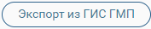 - принудительный запрос информации о платежах из ГИС ГМП. В появившемся окне выберите интересующий период и нажмите «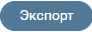» (Рисунок 111).
- Строка поиска;
- Переключатель страниц.
    - Просмотр платежей
Для просмотра информации по платежу нажмите на его строку в рабочем поле раздела. В открывшейся форме появятся основные сведения о платеже (краткая форма «а» – Рисунок 127). Для просмотра детальных сведений нажмите «» (полная форма «б» - Рисунок 127).
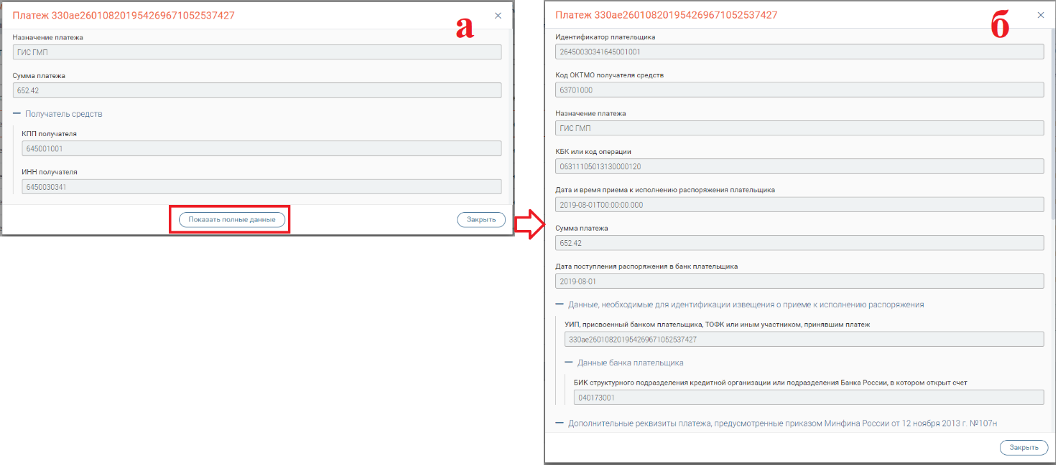
Рисунок 127. Форма платежа
    - Квитирование платежей
Система автоматически квитирует платежи с созданными в системе начислениями, но, если этого по какой-то причине не произошло (платеж имеет статус «Не сквитировано»), необходимо провести квитирование вручную.
Для этого нажмите «» в конце строки платежа и выберите «Сквитировать» (Рисунок 128), либо нажмите «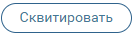» в форме платежа.
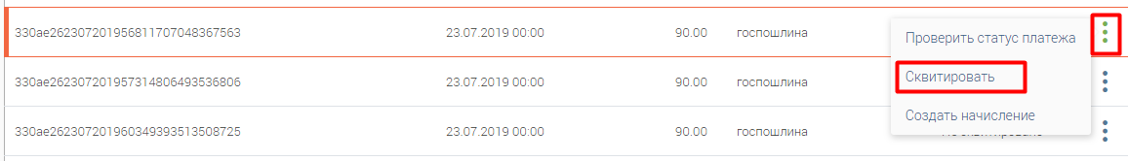
Рисунок 128. Кнопка квитирования платежа
В открывшемся окне выберите начисление, соответствующее платежу. Для упрощения поиска воспользуйтесь фильтрацией по дате и/или строкой поиска. Обратите внимание, что выбрать допустимо только одно начисление. Нажмите на радиокнопку рядом с выбранным начислением и нажмите «Сквитировать».
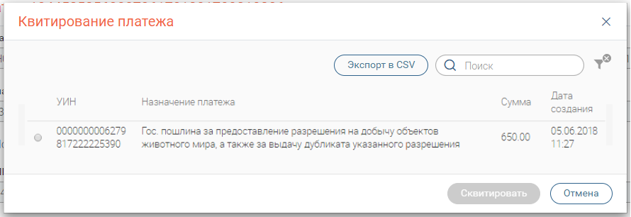
Рисунок 129. Квитирование платежа
По завершении статус платежа изменится на «Сквитировано».
Если в списке не нашлось соответствующее платежу начисление, закройте окно квитирования. Нажмите кнопку «» в конце строки платежа и выберите «Создать начисление», либо нажмите одноименную кнопку в форме платежа. В открывшемся окне выберите одно из трех доступных действий:
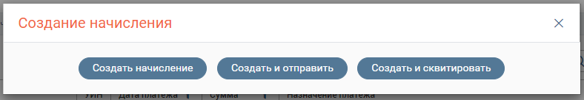
Рисунок 130. Действия по созданию начисления.
- «Создать начисление» - создает начисление на основе выбранного платежа без отправки в ГИС ГМП. Такое начисление сохраняется в раздел «Начисления» со статусом «Создано» и доступно для дальнейшего редактирования.
- «Создать и отправить» - создает начисление на основе выбранного платежа с отправкой в ГИС ГМП. В случае прохождения валидации такое начисление переходит в статус «Не сквитировано» и доступно для ручного квитирования.
- «Создать и сквитировать» - создает начисление на основе выбранного платежа с отправкой в ГИС ГМП. В случае прохождения валидации такое начисление автоматически квитируется с выбранным платежом. По завершении обработки начисление и платеж переходят в статус «Сквитировано».
Подробнее о работе с начислениями см. в п. 9.1.

